Сведения об информационных элементах, размещенных на фасаде здания, в нарушениях действующих муниципальных нормативных правовых актов по адресу:
г. Воронеж, Ленинский проспект, 117, подлежащие демонтажу

№ | Адрес размещения | Дата выявления | Вид временного сооружения (наименование, фото) | Сведения о владельце (ИНН для юр. лиц и ИП, Ф.И.О., адрес)
1.  2. | Ленинский проспект, 117 | 12.08.2020 | 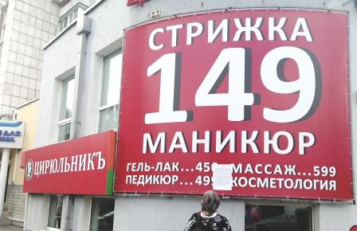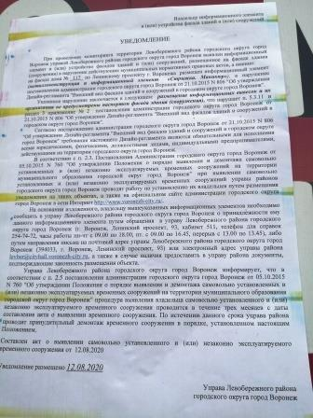  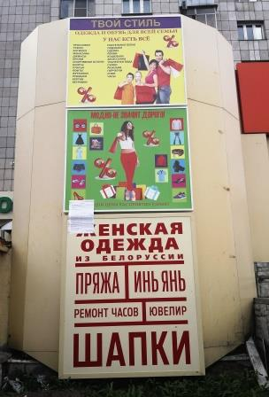  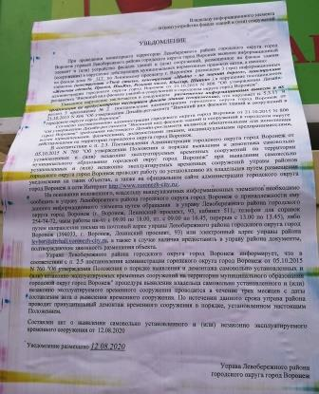 | Владелец не установлен

